附件2
高新区涉宿行业领域场所疫情防控信息采集标准

一、高新区涉宿行业领域场所
包括高新区区域内酒店、公寓、民宿、出租屋、网约房、出租房车、出租露营帐篷等涉宿行业领域场所。
二、疫情防控信息采集标准流程
第一步：进入场所落实“四件套”：测温、戴口罩、扫码（健康码，外市24小时核酸或采样证明，本市72小时核酸）、查行程。
第二步：涉宿行业信息采集“一码一证”：1.扫涉宿行业领域场所入住健康申报码进行申报；2.出示身份证进行入住登记。
第三步：入住场所“三提醒”：如您来自疫情防控重点地区（中高风险地区），请提前了解防控政策并严格落实；如您有发热等不适，请及时就医，暂缓入住；如您的健康码是“红码”，请致电高新区防控办24小时服务电话（0756-6126120，13928085120），做好防护在通风开阔处等待工作人员联系您。
扫码 | 查行程 | 入住健康申报
 |  | 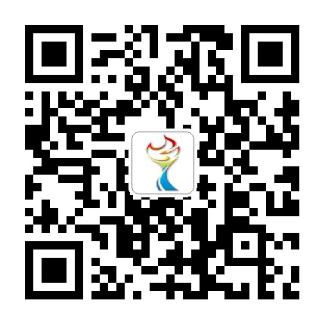
健康码（查看核酸检测情况） | 查行程轨迹 | 涉宿行业领域场所  入住健康申报码

